数据库实验5实验报告

实验内容：关系连接算法实现
姓名：叶鋆郴
学号：1120310120

- 实验内容：
建立两个关系R和S的物理存储。关系的物理存储形式为磁盘块序列B1, B2, …, Bn，其中Bi的最后4个字节存放Bi+1的地址。即R和S的每个元组的大小均为8个字节。
块的大小设置为64个字节，缓冲区大小设置为512+8=520个字节。这样，每块可存放7个元组和1个后继磁盘块地址，缓冲区内可最多存放8个块。
程序随机生成关系R和S，使得R中包含16 * 7 = 112个元组，S中包含32 * 7 = 224个元组。进行磁盘操作并实现以下三个算法。
- 关系选择算法：选出R.A=40或S.C=60的元组，并将结果存放在磁盘上。
- 关系投影算法，对关系R上的A属性进行投影，并将结果存放在磁盘上。（外部归并排序进行去重）
- NLJ算法，对关系R和S计算R.A连接S.C，并将结果存放在磁盘上。

- 算法基本思想：
首先要注意磁盘操作。由于每个int变量是4字节，通过偏移量读出。（在文件中以十六进制存储，八位数中后四位为高位，前四位为低位，其中低位中后两位为低位高位，前两位为低位低位，这是审查输出文件进行进制转换需要知道的）。全局变量进行地址偏移，由于每块的第八个元组是后继地址，可通过此跳转或直接偏移量加8.
- 关系选择：磁盘文件读出R.A, S.C,比较若R.A=40或S.C=60就进行元组到块的写入（块从缓冲区里获得可用块区域），块满了即可写入磁盘。
- 关系投影：类似于上面的写入过程，区别在于外部归并排序去除重复数值，可先再进行磁盘外部归并再执行投影算法。
外部归并排序思想：使用缓冲区，每次读入七个块（块内已通过快速排序方法排好序），空出缓冲区的一个块用于存储每次部分结果。按照正常归并排序思想，每次从七个块中选出最小的元素，比较得出总的最小数，若与之前结果相同则进行跳过，写入缓冲区的第八块。第八块满了则可进行写入。注意依旧是写入的第八块要预留后继盘块地址，可通过变量来记录。
- NLJ：R.A与S.C比较，若相同则进行R和S数据写入块。注意由于等值连接，R.A==S.C，则写入R.A，R.B，S.D三个数组即可。可进行写入的一些修改（我是通过每次写入三个数R.A，R.B，S.D，由于每个块实际可存16个数，则每次可写入16/3=5余1即写入五组，最后一个数进行下一个块地址记录，当然不同人可有不同做法）。

- 数据结构及关键代码：
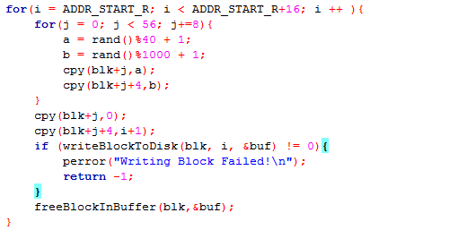
（随机数产生及写入）
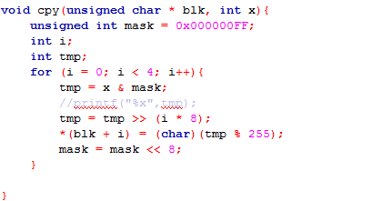
（由于unsigned char只有0~255，超出会出错，故写入时转为二进制写入）
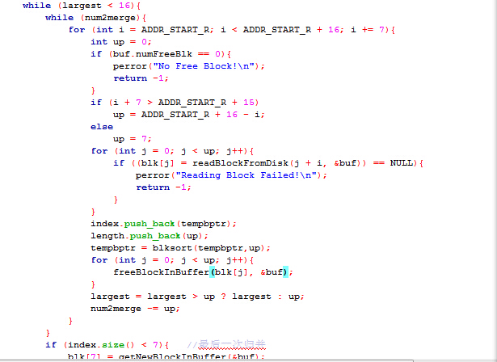
（外部归并排序，注意要进行最后一次归并（由于每次选7个块，余下块不足时要进行）
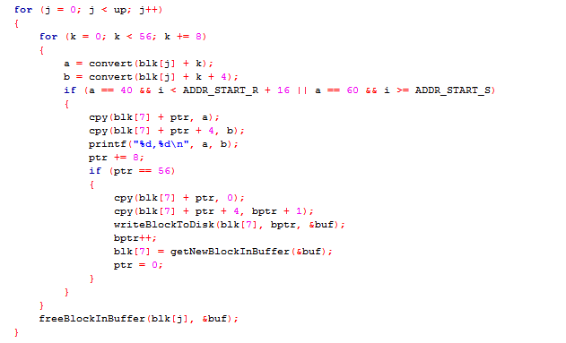
（选择算法）
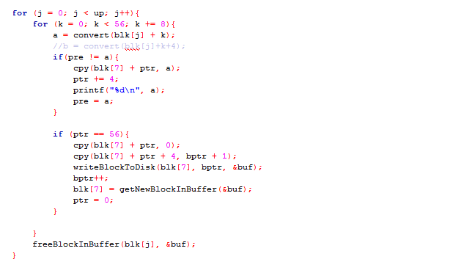
（投影算法）
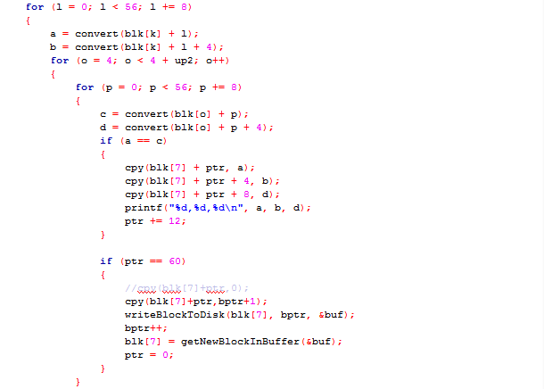
（NLJ算法）

- 运行结果：
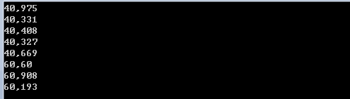
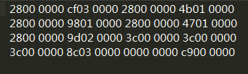
（选择结果，前为输出，后为磁盘文件第一块）
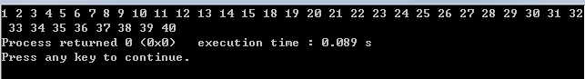
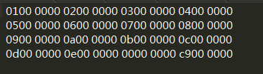
（投影结果，前为输出，后为磁盘文件第一块）
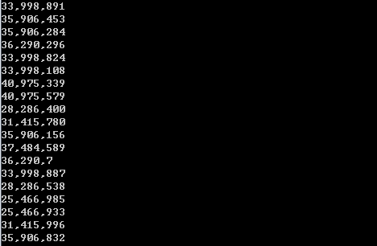
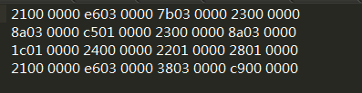
（NLJ结果，前为输出，后为磁盘文件第一块。结果核对：文件第一个数为0x00000021,转为十进制为2*16+1=33。第二个数为0x000003e6, 转为十进制为3*16^2+14*16+6=998。第三数为0x0000037b,转为十进制为3*16^2+7*16+11=891。以此类推。)

- 困难与收获：
首先首先，老师的给的头文件有问题，我觉得可能是老师考验我们，不过还是发现了，因为通过文件读写发现数不一致。没有采用老师的修改办法，我的修改是把读写改为二进制wb和rb，最终读写正确。然后投影时外部归并边界问题，最后<7个块时有时会error，最后通过修改边界条件来解决的。NLJ算法里由于重新排定了顺序，通过修改偏移量来解决。总体来说本次实验对于读写方面收获比较大，外部归并还是挺考验代码能力的，有待加强。

